“Een Romeins marskamp, 2000 jaar later”
- Bij versterkingen door middel van aarden wallen zit de gracht altijd aan de buitenzijde, en het marskamp op de Ermelose Heide is geen uitzondering.
- De aanvallers moesten eerst de diepte in, en daarna tegen de wal opklauteren.
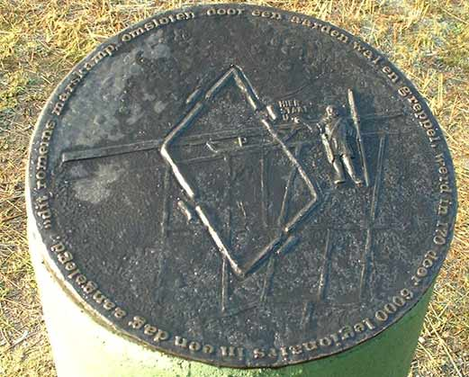
- Nu is de gracht nog maar een halve meter diep en de wal nog maar een halve meter hoog, maar dat was indertijd natuurlijk beter geregeld.
- Overigens heeft de brede, kromme wal in het zuidelijk deel van het kamp een natuurlijke oorsprong.
- Het deel van het kamp dat nu in het bos ligt is helemaal niet meer aan te wijzen -vermoedelijk door de herbebossing omstreeks de eeuwwisseling en het daaraan voorafgaande doorploegen van het heideveld.
- In de jaren twintig is onder leiding van de archeoloog J.H. Holwerda in het marskamp gegraven.
- Afgezien van een paar oude vuurplaatsen, werd er weinig gevonden.
- Alles wijst erop dat het slechts om een tijdelijk bivak ging.
- Het marskamp was nodig omdat de Romeinen hier buiten hun eigen territorium waren: de limes van hun rijk lag langs de Rijn.
- Wat ze op de Veluwe te zoeken hadden, zal altijd wel een raadsel blijven.

